福岡県立図書館

音声訳とは、視覚障がいの方々が直接読んでいる
ような気持ちで聞けるように、音声で情報を正確に
伝えるものです。
音声訳で図書を製作することにより、視覚障がい
者の方々に読書に親しんでもらうことができます。

＜講座一覧＞
全５回コース 講師：福岡県立図書館ボランティア「音訳の会」会員
実施期日及び時間 | 講座内容
第１回 ９月 １日（水） 13:30～15:30 | 録音図書って知っていますか？
第２回 ９月 ８日（水） 13:30～15:30 | 発声を覚えましょう！
第３回 ９月１５日（水） 13:30～15:30 | 読んでみましょう！
第４回 ９月２２日（水） 13:30～15:30 | 自分の声を聞いてみましょう！  (パソコン録音)
第５回 ９月２９日（水） 13:30～15:30 | 録音図書を聞いてみましょう！
- 原則、全講座の受講とします。（１回のみの受講はできません。）
( 対象者 ) 録音図書制作に興味のある、県内在住で６５歳未満の方
( 募集人数 ) 最大２０名（申込先着順）
( 会場 ) 福岡県立図書館 （託児所等はございません。）
( 参加費 ) 無 料
( 申込締切 ) 平成２２年８月１６日（月）
- 受講決定者には、FAX、電話、又はE-mailで連絡します。
<問い合わせ・申込み>
お申込みは、郵送又はFAXで！
福岡県立図書館 企画協力課企画係（黒田）
〒812-8651 福岡県福岡市東区箱崎1-41-12
電話092(641)1239 FAX 092(641)1192

福岡県立図書館 企画協力課 企画係 あて
FAX ０９２（６４１）１１９２
平成２２年度 音声訳（録音図書製作）講座 FAX・郵送兼用申込書

フリガナ |  | 性 別 | 男 ・ 女 | 年 齢 | 歳
氏 名
住 所 | 〒
連 絡 先 | TEL － －
連 絡 先 | FAX － －
連 絡 先 | 携帯番号 － －
連 絡 先 | E-mailｱﾄﾞﾚｽ

～個人情報保護のため、申込みにあたって御記入いただいた内容につきましては、責任を持って
管理させていただき、福岡県立図書館音声訳講座以外の目的で使用することはいたしません。～

◆◆ 福岡県立図書館への交通案内 ◆◆
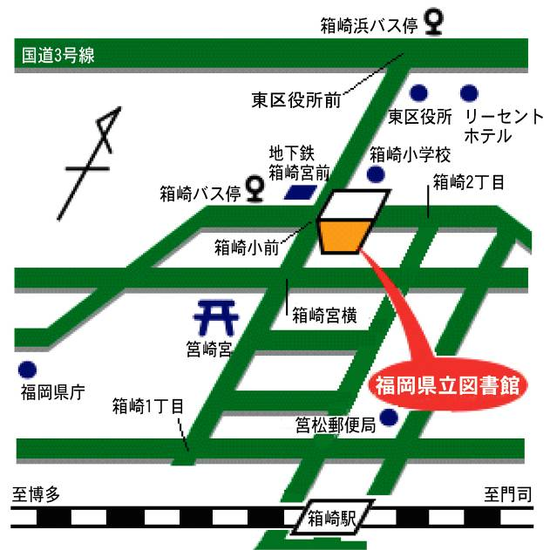
西鉄電車 …「大牟田」駅から（60分）「久留米」駅から（30分）「福岡」駅で下車、地下鉄乗り換え「天神」駅から（15分）「箱崎宮前」下車
1番出口から徒歩3分
西鉄バス …「天神」から（約20分）「箱崎」下車徒歩3分「天神」から（約20分）「箱崎浜」下車徒歩7分
JR九州 …「博多」駅から上り（小倉・門司方面）普通に乗車（7分）「箱崎」駅下車徒歩15分
JR九州 …「小倉」駅から下り（博多・熊本方面）快速に乗車（50分）「香椎」で普通に乗り換え(9分)「箱崎」駅下車徒歩15分
地下鉄 … 最寄り駅から「箱崎宮前」下車１番出口から徒歩3分

